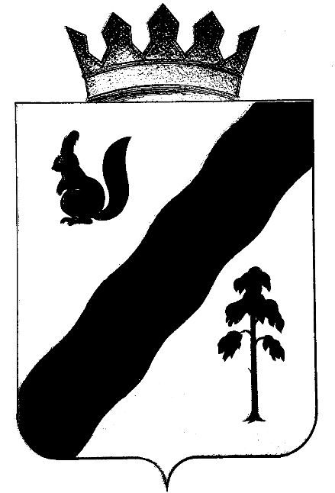
ПОСТАНОВЛЕНИЕ

АДМИНИСТРАЦИИ ГАЙНСКОГО МУНИЦИПАЛЬНОГО ОКРУГА
ПЕРМСКОГО КРАЯ

14.05.2021 |  | № | 392

О реорганизации в форме преобразования муниципального унитарного предприятия основанного на праве хозяйственного ведения «ГайныАвтоТранс» в муниципальное бюджетное транспортное учреждение «ГайныАвтоТранс»

В соответствии со ст. 15, 17, 51 Федерального закона от 06.10.2003 № 131-ФЗ «Об общих принципах организации местного самоуправления в Российской Федерации», Федеральным законом от 14.11.2002 №161-ФЗ «О государственных и муниципальных унитарных предприятиях», решением Земского Собрания Гайнского муниципального района Пермского края от 26.12.2008 № 280 «Об утверждении Положения «О порядке принятия решений о создании, реорганизации и ликвидации муниципальных унитарных предприятий и муниципальных учреждений в Гайнском муниципальном районе», Федеральным законом от 12.01.1996 N 7-ФЗ «О некоммерческих организациях»,
администрация Гайнского муниципального округа ПОСТАНОВЛЯЕТ:
- Реорганизовать в форме преобразования муниципальное унитарное предприятие, основанное на праве хозяйственного ведения «ГайныАвтоТранс» (далее – МУП «ГайныАвтоТранс») в муниципальное бюджетное транспортное учреждение «ГайныАвтоТранс» (далее МБТУ «ГайныАвтоТранс»).
- Утвердить состав комиссии по реорганизации муниципального унитарного предприятия «ГайныАвтоТранс» в МБТУ «ГайныАвтоТранс» (приложение 1).
3. Целями деятельности МБТУ «ГайныАвтоТранс» является предоставление надлежащего качества транспортных услуг по регулярным перевозкам пассажиров, в том числе на воде.
4. Функциями и полномочиями учредителя МБТУ «ГайныАвтоТранс», наделить администрацию Гайнского муниципального округа.
Полномочия собственника имущества осуществляются администрацией Гайнского муниципального округа.
5. Администрации Гайнского муниципального округа:
5.1. Согласовать передаточный акт имущества от МУП «ГайныАвтоТранс» к МБТУ «ГайныАвтоТранс» (далее — передаточный акт).
5.2. Закрепить недвижимое имущество и особо ценное движимое имущество, на праве оперативного управления за МБТУ «ГайныАвтоТранс».
5.3. Внести соответствующие изменения в Реестр муниципального имущества Гайнского муниципального округа
6. Признать МБТУ «ГайныАвтоТранс» правопреемником МУП «ГайныАвтоТранс» по всем правам и обязанностям в отношении всех его кредиторов и должников в соответствии с передаточным актом.
7. МУП «ГайныАвтоТранс» (Лесникова Л. Н.):
7.1. В течение трех рабочих дней со дня принятия постановления о реорганизации в письменной форме уведомить Межрайонную инспекцию ФНС России № 1 по Пермскому краю о начале процедуры реорганизации.
7.2. После внесения в Единый государственный реестр юридических лиц записи о начале процедуры реорганизации дважды с периодичностью один раз в месяц опубликовать в средствах массовой информации уведомление о реорганизации предприятия.
7.3. Утвердить передаточный акт, предварительно согласовав его с сектором имущественных и земельных отношений в части имущества.
7.4. Подготовить Устав МБТУ «ГайныАвтоТранс» с предварительным согласованием с сектором имущественных и земельных отношений в части имущества.
8. Организационно-правовому отделу администрации Гайнского муниципального округа (Златина К. В.):
8.1. Провести организационно-штатные мероприятия в отношении руководителя МУП «ГайныАвтоТранс»» в соответствии с действующим законодательством.
8.2. Обеспечить опубликование настоящего постановления в официальном печатном средстве массовой информации – газете «Наше Время» и разместить на официально сайте.
9. Сектору имущественных и земельных отношений (Петров И. М.):
9.1. Согласовать передаточный акт в части имущества в течение 10 рабочих дней с момента его поступления.
9.2. Согласовать Устав МБТУ «ГайныАвтоТранс» в части имущества в течение 10 дней с момента его поступления.
9.3. Внести соответствующие изменения в реестр муниципального имущества администрации Гайнского муниципального округа.
10. Разработать проект плана финансово-хозяйственной деятельности (директору МБТУ).
11. Обеспечить формирование муниципального задания (Кривощековой О.А.).
12. Открыть лицевые счета УФК (директору МБТУ).
13.Финансовому управлению администрации Гайнского муниципального округа (Мизева Н. И.) в установленном порядке осуществлять финансовое обеспечение деятельности реорганизуемого учреждения МУП «ГайныАвтоТранс» в пределах лимитов бюджетных обязательств, доведенных на соответствующий финансовый год.
14. Контроль за исполнением постановления возложить на и. о. заместителя главы округа по строительству и ЖКХ В.А. Закирова.

Глава муниципального округа –
глава администрации Гайнского
муниципального округа Е.Г. Шалгинских

Приложение 1
к постановлению
Администрации Гайнского
муниципального округа
от «14 » мая 2021 г. № 392

СОСТАВ Комиссии по реорганизации муниципального унитарного
предприятия «ГайныАвтоТранс» в МБТУ «ГайныАвтоТранс

Председатель комиссии:

Директор МУП «ГайныАвтоТранс» - Лесникова Любовь Николаевна

Члены комиссии:
- Зав. сектором дорожно-транспортного хозяйства – Кривощекова Олеся Александровна;
- Главный специалист по имущественным отношениям – Мещангина Мария Александровна;
- Директор МКУ "ЦБУ п. Гайны" - Бреева Галина Константиновна;
- Главный бухгалтер МКУ "ЦБУ п. Гайны" - Исаева Ольга Анатольевна;
- Экономист МУП «ГайныАвтоТранс» - Сидорина Наталья Эльгизовна.

